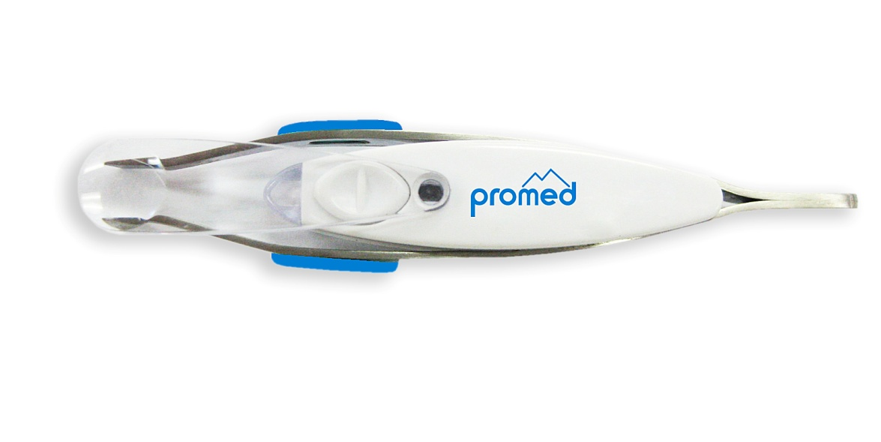

* Pince à épiler LED professionnelle PROMED
* Entretien quotidien des sourcils
* Eclairage LED et loupe intégrée
* Précision de la zone à épiler
* Excellente prise grâce aux boutons-poussoirs spéciaux
* Loupe intégrée pour une meilleure vue
* Pincette en biseau
* Avec piles
* Garanti deux ans
* Ref : PRO069

LED Promed Tweeze

*Vous présente la nouvelle pince à épiler LED*

[**FRAFITO**](mailto:FRAFITO) **–** 84 Corniche Fleurie – 06200 Nice – France -

Tel : 04 93 72 53 54 - Fax : 04 93 21 03 83 - Email : [infos@frafito.net](mailto:infos@frafito.net) / www.frafito.net